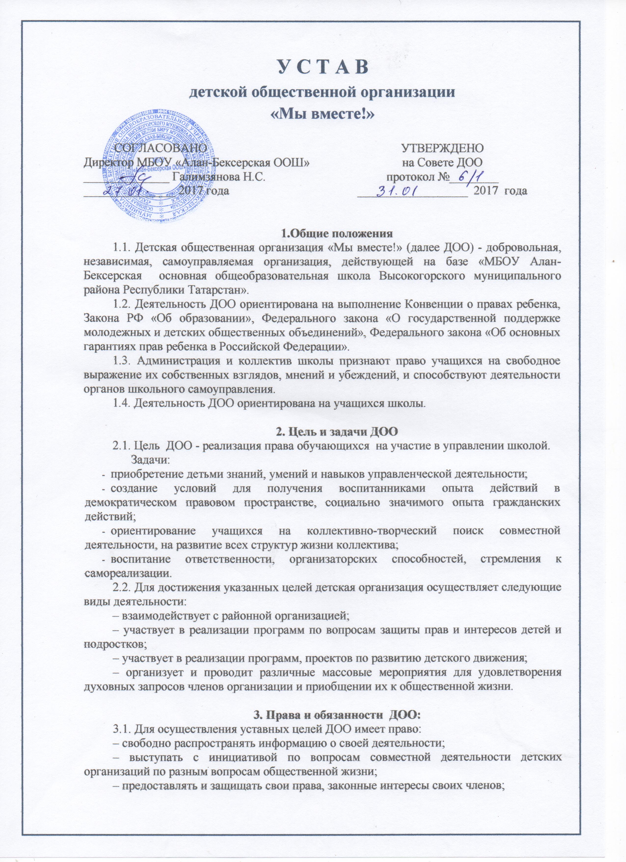

– устанавливать связь с другими детскими организациями, объединениями в пределах района и республики.
– принимать в члены детской организации, заслушивать их отчеты;
3.2. Детская общественная организация обязана:
– соблюдать законодательство РФ, нормы предусмотренные данным уставом;
– разрабатывать программу развития и программу деятельности детской организации;
– защищать права членов ДОО

3.3. Членство в детской организации:
– членом ДОО может быть любой ребенок, который согласен с уставом и выполняет его независимо от национальности и отношения к религии.
– членство в детской организации прекращается добровольно, по желанию члена организации, заявившего об этом на собрании.
3.4. Член детской организации имеет право:
– свободно войти и выйти из состава организации;
– подавать на обсуждение любые вопросы;
– избирать и быть избранным в руководящие органы;
– участвовать в проводимых организацией делах;
– получать текущую информацию о работе детской организации;
– открыто высказывать свое мнение;
– обращаться в детскую организацию за помощью в защите своих интересов.
3.5. Член детской организации обязан:
– выполнять требования устава;
– работать постоянно в организации;
– выполнять ее решения.

4. Органы самоуправления
4.1. Высшим органом детской организации является школьный ученический Совет (ШУС), который собирается 1 раз в год.
ШУС решает все вопросы жизни организации:
– утверждает Устав и вносит в него изменения;
– принимает программу деятельности;
– избирает «Президента» детской организации, актив детской организации.
4.2.Главным исполнительным органом является Собрание актива, в состав которого входят учащиеся 4-9 классов.
Собрание актива:
- рассматривает вопросы о приеме в члены ДОО и исключении из ее состава;
- утверждает план работы ДОО;
- обсуждает проведение мероприятий по плану ДОО;
- заслушивает отчёт рабочих групп по проведённым мероприятиям.
Собрание актива ДОО созываются по мере необходимости, но не реже одного раза в четверть. Собрание актива ведет Президент ДОО. Решения собрания принимаются открытым голосованием простым большинством голосов при наличии кворума.
Протокол заседаний ведет секретарь.
4.3.Президент ДОО
- руководит деятельностью ДОО и организует работу по выполнению решений ШУС и Собрания актива;
- ведет Собрания актива;
- для осуществления текущей работы, разработки программ, проектов, проведения мероприятий может формировать рабочие группы и руководить их работой;
4.4. Вся работа актива ДОО делится по секторам:
пресс-центр, центр «Здоровье», центр «Экология», центр «Милосердие», центр «Творчество», центр «Наука и знания», центр «Труд и порядок»

Обязанности по направлениям:
Центр «Здоровье»:
- беседы, выпуск стенгазет про ЗОЖ;
- подготовка и организация экскурсий, походов;
-организация соревнований, спортивных праздников и акций по пропаганде здорового образа жизни;

Центр «Наука и знания»:
- организация консультационных групп для помощи отстающим ученикам;
- проверка дневников и учебников;
- участие в проведении тематических вечеров, выставок, конкурсов по предметам;
организация предметных экскурсий, встреч с интересными людьми.
Центр «Труд и порядок»:
- организация уборки территории;
- проведение генеральных уборок в классе и в школе;
- организация работы ремонтных бригад;
- организация дисциплины и порядка в школе.
Центр «Творчество»:
- организация праздников, вечеров, концертов, дискотек, огоньков и т.д.;
- организация творческих конкурсов;
- организация экскурсий, посещение выставок и т.п.

Пресс-центр
- информация о делах школы в школьных и районных газетах;
- подготовка реквизита и оформления к праздникам и вечерам;
- организация участия в конкурсах газет, рисунков.
Центр «Экология»:
- организация мероприятий экологической направленности, акций, трудовых десантов;
- участие в экологических конкурсах;
- осуществление природоохранной деятельности.
Центр «Милосердие»:
- оказание помощи социально-уязвимым категориям населения;
- организация шефской помощи детскому саду;
- поддержание чистоты и порядка на территории памятника погибшим в ВОВ.
4.5. Самоуправление в первичных коллективах (классах) строится по тем же направлениям. Возглавляют работу в классах председатели ДОО класса, старосты.
Высшим органом самоуправления класса является Совет класса, в который входят ответственные за направления работы, Председатель ДОО класса, его заместитель.
4.6. Символы и атрибуты ДОО: Эмблема; Девиз; Гимн;

5. Прекращение деятельности ДОО
5.1.Реорганизация или смена названия организации осуществляется решением собрания.

